|  |  |  |  |  |
| --- | --- | --- | --- | --- |
| **Laboratorium Fizyki Ciała Stałego** | **1** | Spektroskopia fluorescencji rentgenowskiej (XRF) | | Zespół w składzie:  Maciej Muzyka  Sebastian Kubalski  Radosław Szostak |
| Wydział: FiIS | Kierunek:  Fizyka Techniczna | | Rok: III |
| Data wykonania:  22.10.2015 | Data oddania: | | Ocena: |

## Wstęp.

Pierwszym kwantowym modelem atomu wodoru był model zaproponowany przez Nielsa Bohra na początku XX stulecia. Jego głównym postulatem było przyjęcie dyskretnych poziomów energii dla znajdującego się w atomie elektronu. Ideę kwantyzacji rozwinęła i według dzisiejszych standardów dużo lepiej opisała mechanika falowa Shrödingera, która wprowadziła liczby kwantowe. Powłoką elektronową jest zbiór elektronów w danym atomie, które opisywane są taką samą główną liczbą kwantową *n*. Kolejnym wartościom *n* przypisane są litery będące nazwami powłok: K, L, M, N, P i Q. Energią wiązania elektronu w atomie nazywa się energię niezbędną do uwolnienia elektronu z powłoki na której się znajduje i oddaleniu go od jądra. Na liczbę elektronów na każdej z powłok wpływ ma zasada Pauliego, która w zastosowaniu do elektronów w atomie mówi, że każde dwa elektrony muszą się różnić przynajmniej jedną z liczb kwantowych. Natomiast o kolejności obsadzania powłok przez elektrony w atomach wieloelektrodowych decyduje dążność układu do uzyskania najkorzystniejszego stanu energetycznego .

Promieniowanie X otrzymywane z lamp rentgenowskich ma dwojaką naturę. Jest ono złożeniem promieniowania hamowania o charakterze widma ciągłego oraz dyskretnych wyraźnych „pików” będących rezultatem wzbudzenia przejść pomiędzy pasmami elektronowymi w metalu anody. Nazwy linii tworzone są za pomocą wielkiej litery będącej nazwą powłoki na którą „spada” elektron wywołujący jej emisję oraz małej greckiej litery opisującej z którego poziomu on pochodził. Zależność energii promieniowania dyskretnego od materiału tarczy ilustruje prawo Moseley’a[1]:

|  |  |
| --- | --- |
|  |  |

Gdzie: *E* – energia promieniowania (eV); $v_{Ry}$- częstość Rydberga (3,29*1015 Hz); - stała Plancka (4,1357*10-15 eV*s); - liczba atomowa; $n$ i $σ$ to stałe, których wartości zależą od rodzaju rozważanej serii. Dla serii Kα: n=3/4 i σ=1, natomiast dla serii Kβ: n=5/36 i σ=7,4.

Materia może oddziaływać z promieniowaniem X na trzy różne sposoby[2]: poprzez rozpraszanie spójne, zjawisko fotoelektryczne i rozpraszanie Comprtona. Rozpraszanie spójne jest zjawiskiem emisji przez atom fotonu o takiej samej energii jak foton rozpraszany, ale o zmienionym kierunku. Efekt fotoelektryczny polega na wybiciu z powłoki elektronu dzięki energii uzyskanej przez rozproszenie padającego kwantu. natomiast zjawisko Comptona dotyczy zderzeń fotonów z elektronami zewnętrznych powłok, które mogą powodować zmianę kierunku i energii padającego fotonu.

W skład budowy spektrometru XRF wchodzą głównie lampa rentgenowska emitująca promieniowanie X oraz detektor półprzewodnikowy. Promieniowanie emitowane przez lampę powoduje wybijanie w badanej próbce elektronów znajdujących się na wewnętrznych powłokach. Powstałe dziury zapełniane są po czasie rzędu 10-15s przez elektrony z wyższych powłok, czemu towarzyszy emisja promieniowania X o energii charakterystycznej dla danego pierwiastka. Promieniowanie charakterystycznej rejestrowane jest przez detektor półprzewodnikowy i za pomocą komputera z odpowiednim oprogramowaniem zbiera się informacje o energii i liczbie kwantów padających na detektor. Otrzymane widmo oprócz linii pochodzących od pierwiastków z badanego obiektu zawierają elementy niepożądane, takie jak[3]:

* linie emisyjne materiału z jakiego wykonana jest aparatura (lampa, przysłona itp.)
* piki ucieczki będące efektem fluorescencji krzemu z którego zbudowany jest detektor (są to maksima pomniejszone o energię fluorescencji krzemu – 1,74 eV)
* piki wzbudzeń dwufotonowych (powodowane przez jednoczesne dotarcie do detektora dwóch kwantów promieniowania o jednakowej energii, które przez detektor jest błędnie rejestrowane jako jeden kwant o podwójnej energii)

Do ograniczeń metody XRF należy niewątpliwie trudność w detekcji lekkich pierwiastków, gdyż promieniowanie ulega rozproszeniu na cząsteczkach gazów znajdujących się w atmosferze. Rozwiązaniem tego problemu jest przeprowadzanie pomiarów w warunkach próżniowych.

## Wykonanie doświadczenia i analiza danych.

Procedura przygotowania spektroskopu do pracy przebiegała następująco:

1. Włączono spektrometr.
2. Za pomocą kluczyka załączono zasilanie lampy rentgenowskiej.
3. Program XRF analizujący dane ze spektrometru, podczas rozpoczęcia ćwiczenia był włączony. Lampa spektrometru nie wymagała nagrzania, a układ pomiarowy nie wymagał kalibracji.

Pomiar składu chemicznego próbek przeprowadzano w następujący sposób:

1. Otworzono pokrywę spektrometru i nad otworem, w którym znajdowała się lampa i detektor, położono badaną próbkę (w przypadku sypkiej próbki dodatkowo skorzystano ze specjalnego pojemniczka). Przy ustawianiu próbki posiłkowano się obrazem z wbudowanej w spektrometr kamery. Próbki ustawiano tak, aby narysowane na obrazie z kamery kółko obrazujące obszar padania promieniowania nie wychodziło poza obręb próbki. Po odpowiednim ułożeniu próbki zamknięto pokrywę spektrometru.
2. Program XRF przełączono na tryb pomiaru wstępnego. Warunki pomiaru ustawiono następująco:
   1. czas pomiaru: 3 minuty,
   2. średnica przesłony: 5 mm,
   3. napięcie lampy: 50 kV,
   4. filtr detektora: Pb,
   5. prąd: auto.
3. Rozpoczęto pomiar klikając na zieloną ikonkę.
4. Po zakończeniu pomiaru przystąpiono do identyfikacji pierwiastków odpowiadających poszczególnym pikom promieniowania fluorescencyjnego. W tym celu porównywano otrzymane widmo z naniesionymi na nie liniami teoretycznymi energii promieniowania fluorescencyjnego dla poszczególnych pierwiastków. W każdym pomiarze pojawiają się linie o energiach charakterystycznych dla molibdenu oraz rodu. Z tych materiałów wykonane są przesłona oraz anoda lampy rentgenowskiej, dlatego wykluczamy te pierwiastki. W widmie zawarte są również piki ucieczki oraz piki pochodzące ze wzbudzeń dwufotonowych.
5. Program przełączono na tryb pomiaru ilościowego. W oknie ustawień warunków, na podstawie widma uzyskanego w trakcie pomiaru wstępnego, określono pierwiastki, których ilość ma zostać zmierzona. W oknie ustawień warunków pomiaru ustawiono czas pomiaru na wartość 5 minut.
6. Uruchomiono pomiar ilościowy.
7. Po skończonym pomiarze program oblicza zawartość procentową wskazanych pierwiastków.

W trakcie ćwiczenia dokonano pomiaru składu chemicznego trzech materiałów: kolekcjonerskiej monety dwuzłotowej, skały o rudym zabarwieniu oraz stopu Wooda. Wyniki pomiarów wstępnych i ilościowych przedstawiają poniższe rysunki.

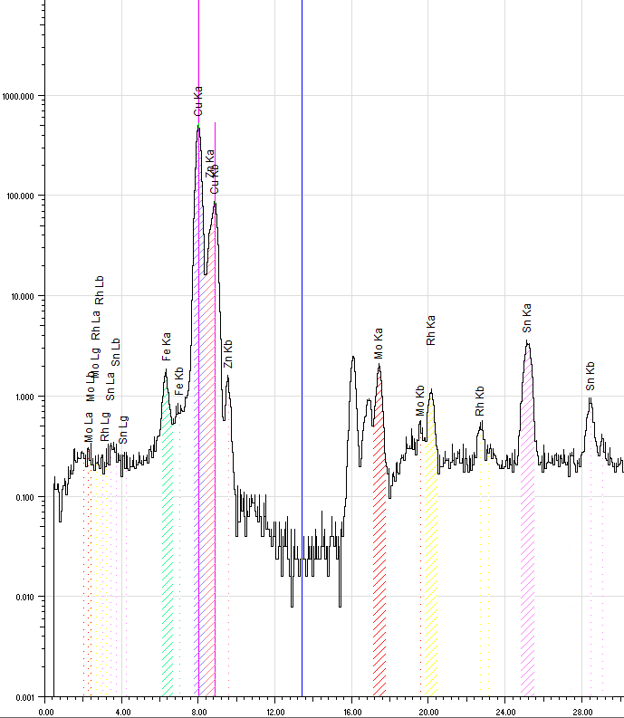

Rys. 1a. Wynik pomiaru wstępnego dla monety - widmo promieniowania fluorescencyjnego.

Do ilościowego pomiaru wyznaczono pierwiastki Cu, Fe, Sn oraz Zn.

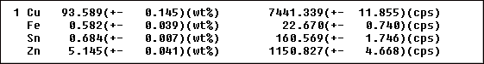

Rys. 1b. Wynik pomiaru ilościowego dla monety – masowa zawartość procentowa pierwiastków.

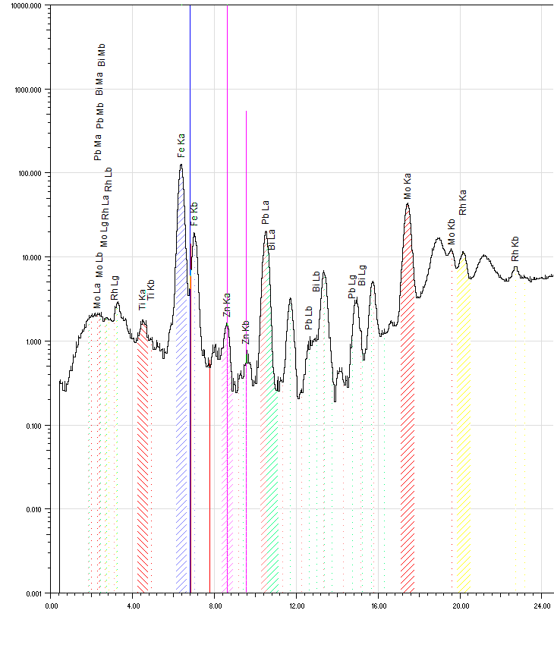

Rys. 2a. Wynik pomiaru wstępnego dla skały - widmo promieniowania fluorescencyjnego.

Do ilościowego pomiaru wyznaczono pierwiastki Fe, Zn, Bi, Pb oraz Ti.

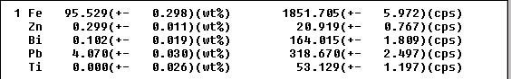

Rys. 2b. Wynik pomiaru ilościowego dla skały – masowa zawartość procentowa pierwiastków.

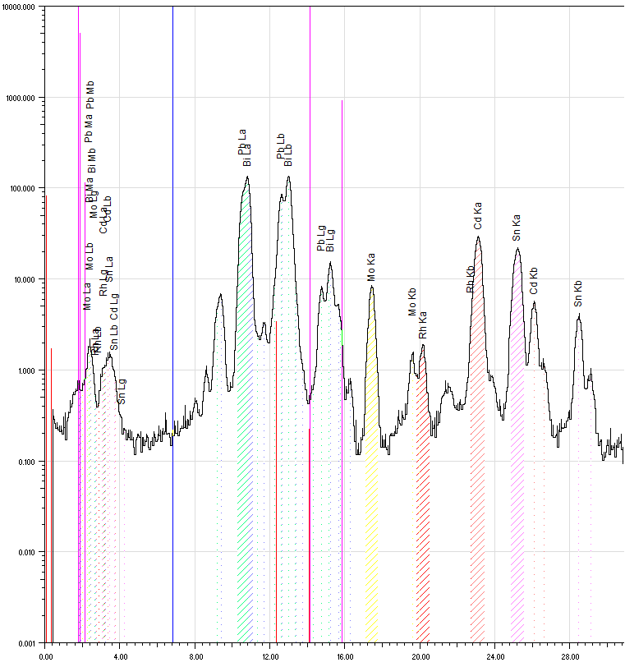

Rys. 3a. Wynik pomiaru wstępnego dla stopu Wooda - widmo promieniowania fluorescencyjnego.

Do ilościowego pomiaru wyznaczono pierwiastki Bi, Pb, Cd oraz Sn.

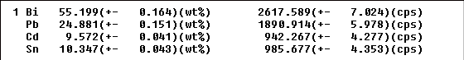

Rys. 3b. Wynik pomiaru ilościowego dla stopu Wooda – masowa zawartość procentowa pierwiastków.

## Podsumowanie i wnioski.

1. Moneta kolekcjonerska

Na widmie fluorescencyjnym zaobserwowano występowanie pików charakterystycznych dla miedzi (Cu), żelaza (Fe), cyny (Sn) oraz cynku (Zn). Z analizy jakościowej można wywnioskować, że badany przedmiot zawiera najwięcej miedzi, ponieważ piki charakterystyczne dla miedzi są najbardziej intensywne. Zostało to potwierdzone w analizie ilościowej, gdzie zawartość miedzi jjest szacowana 93,59(15)%.

1. Skała

Badany materiał ma bardzo złożone widmo fluorescencyjne, co utrudniło dokładne stwierdzenie jego składu na podstawie widma. Piki charakterystyczne bizmutu (Bi) oraz ołowiu (Pb) najdokładnej opisywały otrzymane widmo. Stwierdzono również, że żelazo (Fe), cynk (Zn) oraz tytan (Ti) uzupełniają brakujące części widma. Przeprowadzono dwie próby analizy ilościowej, ponieważ pierwsza zakończyła się niepowodzeniem. Druga próba pokazała, że żelazo jest głównym składnikiem badanego materiału, a tytan nie występuje.

1. Stop Wooda

Na podstawie analizy jakościowej stwierdzono, że piki charakterystyczne dla bizmutu (Bi), ołowiu (Pb), kadmu (Cr) oraz cyny (Sn) najdokładniej odzwierciedlają widmo fluorescencyjne badanego materiału. Analiza ilościowa pokazała, że bizmutu jest najwięcej, a kadmu najmniej.

Na podstawie przeprowadzonych doświadczeń można stwierdzić, że spektroskopia fluorescencji rentgenowskiej (XRF) jest dobrym i prostym sposobem na określenie składu chemicznego materiałów.

## Bibliografia.

[1]Laboratorium fizyki fazy skondensowanej - skrypt.

[2] <http://www.radiologia24.pl/oddzialywanie_materii_z_promieniowaniem_x.htm>; data: 01.11.15 10:17

[3] http://korek.uci.agh.edu.pl/priv/Materialy/XRF.pdf; data: 01.11.15 10:17